МУНИЦИПАЛЬНОЕ БЮДЖЕТНОЕ ОБЩЕОБРАЗОВАТЕЛЬНОЕ УЧРЕЖДЕНИЕ «СРЕДНЯЯ ШКОЛА № 12 ИМЕНИ ГЕРОЯ СОВЕТСКОГО СОЮЗА
МАРШАЛА СЕРГЕЯ ЛЕОНИДОВИЧА СОКОЛОВА ГОРОДА ЕВПАТОРИИ РЕСПУБЛИКИ КРЫМ»

Тема: Необычное об обычной соли
Автор: Мазур Владислав Витальевич
Научный руководитель:
Тишкевич Инна Леонидовна

2025г.
Тезисы исследовательской работы
Соль — одно из самых необходимых веществ в нашей жизни. Она не только придаёт вкус пище, но и играет важную роль в различных процессах, как в природе, так и в человеческой деятельности.
Цель исследования: узнать, что такого необычного скрывается в соли и определить её свойства практическим путем.
Задачи исследования:
1. Изучить происхождение соли, ее свойства и роль в жизни человека.
2. Познакомиться с использованием соли в кулинарии, быту и медицине.
3. Провести опыты с солью и проанализировать полученные результаты.
Актуальность: соль мы используем в пищу каждый день, но знаем так мало интересного об этом веществе.
Я практическим путем исследовал следующие свойства соли:
-сыпучая, белого цвета, не имеет запаха, состоит из кристаллов.
-понижает температуру замерзания воды.
-можно окрашивать в разные цвета несколькими способами и мастерить поделки и др.
-помогает держаться предметам на поверхности, а также отрицательно воздействует на сосуды человека.
Эксперименты с солью, которые я организовал, были простыми, но в то же время увлекательными. Данное исследование поможет применять соль не только в приготовлении пищи.
Для того, чтобы узнать о свойствах соли, была изучена справочная литература и интернет источники. Работая над данной темой понял, что самые простые и знакомые вещи могут быть необычными. Узнал много нового о соли, её свойствах, видах и способах применения в жизни человека.
История соли насчитывает не одну тысячу лет. Без соли не может жить не один живой организм. Однако вреден и избыток соли – он повышает артериальное давление и приводит к гипертонической болезни.
Соль не только полезна и играет важную роль в жизни человека, но и приносит вред здоровью.
Более детально сравнил пользу и вред соли на организм человека в таблице.
Использовать соль можно и нужно, но в умеренном количестве.
Цель моего исследования достигнута. Проведенные мною опыты помогли узнать о различных свойствах соли. Я убедился в том, что соль - не только необходимый продукт для жизнедеятельности человека, но и интересный материал для опытов и творчества.
Считаю, что мою работу можно использовать на уроках окружающего мира для того, чтобы мои ровесники больше узнали об этом простом и в то же время необычном веществе. Данная работа дала почувствовать себя исследователем и вдохновила на дальнейшее изучение науки.
Автор: Мазур Владислав
Название учреждения: Муниципальное бюджетное общеобразовательное учреждение «Средняя школа №12 им. Маршала С.Л. Соколова города Евпатории Республики Крым»
Класс: 2-В
Город: Евпатория
Научный руководитель: Тишкевич Инна Леонидовна, учитель начальных классов
СОДЕРЖАНИЕ
Введение………………………………………………………………………………с.4
I. Теоретическая часть………………………………………………………….… .с.5
1.1. Исторические сведения о соли……………………………….......………...…...с.5
1.2. Добыча, виды соли и способы ее применения……… …………………...….с.6
1.3. Роль соли в жизни человека, ее польза и вред………………………………....с.8
II.Практическая часть………………………………………………………….…....с.10
2.1. Опыты с солью……….…….……………………………………………..…….с.10
Заключение ……………………………………………………………………….…с.11
Список литературы……………………………………………………………….…с.12
Приложения
Приложение 1
Приложение 2
Приложение 3
Приложение 4
Приложение 5
Приложение 6
Приложение 7
Приложение 8
Приложение 9

Введение
«Среди всех природных минеральных солей самая главная та, которую мы
называем просто «соль».
А.Е. Ферсман.
В мире очень много вещей, используя которые мы даже не задумываемся, как и откуда они появились. Одна из таких вещей – это соль. Основное ее применение для нас- это приготовление пищи. Я часто ем соленое, всегда говорю маме, что она не досаливает, а в ответ слышу: «Нельзя есть много соли, она вредная». Но это же всего лишь обычная соль! Как говорит моя мама, соль-необычная и в ней скрыты многие свойства, о которых многие не знают. Я задумался, а что такое соль, какие чудеса в ней скрыты, какую несёт пользу или вред, где её используют и откуда она берется? Именно эти вопросы я задал себе перед началом исследования и решил найти на них ответы.
Благодаря источникам из литературы я выяснил, что соль - не просто кулинарный ингредиент, а многофункциональное вещество, обладающее множеством интересных свойств. Это позволило мне не только узнать о соли как о веществе, но и понять, как она влияет на нашу жизнь и окружающий мир.
В рамках работы я буду рассматривать соль с разных сторон: от её свойства, до роли в истории человечества. Мы более подробно обсудим что такое соль, её историческое происхождение, какими методами добывают и какие виды соли существуют. Практическим путем продемонстрирую, как соль может изменять температуру замерзания воды, удерживать предметы на поверхности, может использоваться в творческих целях, а также как она влияет на сосуды человека. Эксперименты с солью, которые я организую, будут простыми и увлекательными.
Цель исследования: узнать, что такого необычного скрывается в обычной соли и определить её свойства практическим путем.
Объект исследования: соль
Предмет исследования: свойства соли
Задачи исследования:
- Выяснить происхождение соли, её свойства и роль в жизни человека.
- Познакомиться с использованием соли в кулинарии, быту и медицине.
- Изучить влияние соли на организм человека.
- Провести опыты с солью
- Проанализировать полученные результаты.
Методы исследования: сбор информации в сети Интернет, чтение литературы, беседа с родителями, анализ, проведение опытов, фотографирование.
Соль мы используем в пищу каждый день, но знаем так мало интересного об этом веществе.
Данное исследование поможет применять соль не только в приготовлении пищи.

I.ТЕОРЕТИЧЕСКАЯ ЧАСТЬ
1.1. Исторические сведения о соли
Узнать больше о соли мне помогла современная литература. И вот какую информацию мне удалось найти.
Происхождение слова «соль», по мнению некоторых учёных, связано с Солнцем: старинное славянское название Солнца – Солонь. История соли насчитывает не одну тысячу лет. Имеются свидетельства того, что добыча поваренной соли осуществлялась еще за 3-4 тысячи лет до нашей эры.
Это минерал, который является основным питательным веществом для существования жизни, а также одним из наиболее важных промышленных сырьевых минералов.
Во многих странах в средние века соль выступала в роли денег. На пирах соль подавали на стол, как признак богатства и солонку ставили возле самого почетного гостя. Есть свидетельства, что солеварением на территории России занимались еще в V веке нашей эры. Первые письменные источники о производителях соли датируются XI – XII веками н.э. В это время в русских княжествах появились организованные солепромыслы, уже тогда приносившие немалый доход владельцам.
Соль - самая древняя из специй. С давних соль была ценным товаром и как следствие важным стратегическим ресурсом. Долгое время при натуральном хозяйстве это был фактически единственный продукт, имевший торговое значение. Многие народы, отмечали жизненно важное значение соли, давали ей самые разные названия. Например, такое как «белое золото». В далекие времена соль считалась драгоценностью и ценилась порой дороже золота. В традициях многих народов она является символом гостеприимства и уважения, что связано с ценностью минерала. Помимо непосредственного пищевого употребления, соль использовалась в качестве консервирующего вещества, что помогало сохранять продукты.
В некоторые исторические периоды соль стоила очень дорого – настолько, что выступала в качестве денежного эквивалента. Налог на соль впервые был изобретен правителями древнего Китая и позже распространился на другие государства. Веками соль являлась стабильным источником пополнения государственной казны. Зачастую поборы становились попросту неподъёмными, что неизбежно приводило к бунтам, которые вошли в историю под названием соляных.
Одним из таких бунтов является Соляной бунт 1648 года, так же известный как Московское восстание.
Вывод:
Изучив литературу и источники из интернета на данную тему, я узнал, что уже привычная и обычная для каждого из нас соль, напрямую влияла на разные аспекты жизни людей на протяжении всей истории. Являясь попросту необходимой для жизнедеятельности организма, соль иногда приводила к взлёту целых городов и народов, а иногда являлась причиной возникновения смуты и восстаний.
1.2. Добыча, виды соли и способы ее применения
От того, каким способом добывается соль, зависит ее внешний вид, качество и сфера применения. Способы добычи практически не изменились с древних времен, причем производство вещества имеется практически в каждой стране.
Изучив Интернет-ресурсы, я выяснил, что соль является природным источником и её можно добыть несколькими способами:
- Шахтным способом добывают соль, находящуюся в недрах нашей Земли.
- Озерная–добывается на дне солевых озер.
- Выварочным из-под земли добывают рассол, затем из него выпаривают воду и получают соль.
- Садочная-при испарении воды под воздействием солнца, соль оседает на дне бассейнов.
На сегодняшний день существует несколько видов соли, таких как: морская, диетическая соль с магнием и калием, йодированная, мелкая соль «Экстра», поваренная соль.
Очень широко люди используют соль в быту, при консервировании и солении пищевых продуктов: рыбы, мяса, овощей, грибов и т. д. Дело в том, что соль имеет уникальное свойство - убивать бактерии и микробы, которые вызывают гниение и порчу продуктов. На этом же свойстве основано производство мясных и рыбных консервов. Такие продукты очень долго не портятся, долго хранятся и могут применяться в пищу даже через несколько недель после их приготовления.
Проанализировав материалы из интернета и литературу, я выяснил, что соль используют в быту-мы добавляем ее в пищу, засолки, консервацию. Дело в том, что соль имеет уникальное свойство - убивать бактерии и микробы, которые вызывают гниение и порчу продуктов. На этом же свойстве основано производство мясных и рыбных консервов. Такие продукты очень долго не портятся, долго хранятся и могут применяться в пищу даже через несколько недель после их приготовления.
Применение соли не ограничивается только кулинарией. Соль также используют в медицине и косметологии. Люди всегда знали о чудесных исцеляющих свойствах соли и использовали ее для лечения ран. Так, например, во время Великой Отечественной войны врач Щеглов спас жизни многим солдатам, используя солевые повязки.
Многие принимают солевые ванны-они носят успокаивающий характер и хорошо влияют на нервную систему. Существует множество разных растворов для полосканий. Это могут быть настои из трав, аптечные лекарства, таблетки. Особой популярностью пользуется полоскание раствором соли.
Раствор соли: облегчает работу иммунной системы за счет вымывания слизи, предотвращает заболевания зубов и десен, облегчает боль и жжение в глотке, оказывает противовоспалительный эффект, противоотечное действие, уменьшение болевых ощущений в горле, отхождение мокроты, противовоспалительное действие. Люди научились использовать лечебные свойства соли в оздоровительных целях, создавая солевые пещеры (комнаты). Под такими пещерами понимается специальная комната, в которой пол, потолок и стены выложены блоками из соли. Человек, находясь внутри, вдыхает воздух, в состав которого входят полезные минералы, что помогает излечиться от простудных или ряда других заболеваний. Так же облагораживают естественные соляные пещеры. Иногда подземную реку месторождения каменной соли пересекают подземные реки. Тогда вода растворяет соль, и под землей образуются соляные пещеры.
В косметологии — её добавляют в крема, гели, шампуни, скрабы. Она восстанавливает в коже минеральный баланс, сужает поры и очищает кожу. Соль используют и как чистящее средство. Она является основой для производства химических продуктов, на базе которых изготовляется множество пластмасс, алюминий, бумага, мыло, стекло. Соль используют при обработке мехов и кож, при изготовлении солевых батареек и всевозможных фильтров.
Соль также является товаром, который широко применяется в промышленности. Она является основой для производства химических продуктов, на базе которых изготовляется множество пластмасс, алюминий, бумага, мыло, стекло. Соль используют при обработке мехов и кож, при изготовлении солевых батареек и всевозможных фильтров.
Животным тоже нужна соль. Хищники получают её с мясом и кровью добычи, травоядные ищут выступы соли и лижут их. Лишь 3% от всего количества добытой соли попадает в наши желудки; 3,5% применяют в стиральных и моечных машинах для снятия накипи; 9% используется в медицине и косметологии. Ещё 12% соли расходуется в коммунальном хозяйстве. Её разбрасывают на дорогах, тротуарах, чтобы таяли лёд и снег. Для окружающей среды, конечно вредно, что такое количество соли попадает в почву, реки и озёра. Поэтому соль разрешается использовать только городским службам, чтобы уменьшить количество несчастных случаев и автомобильных аварий в течение зимы. Основная часть – около 80% - соли используется в химической промышленности при производстве соды, хлора, соляной кислоты. А ещё соль необходима при производстве стекла, алюминия, бумаги и многого другого.
Вывод:
Изучив Интернет-источники и литературу, я выяснил, что соль использовалась людьми с древних времен. Это полезное ископаемое, природный элемент. Вид соли зависит от способа добычи. В жизни человека играет большую роль во многих сферах (пищи, медицине, промышленности и др.).
Теперь я знаю, что за чудо-раствор мне дает мама для полоскания, в то время, когда у меня болит горло!

1.3. Роль соли в жизни человека
С незапамятных времен соль играла важную роль в жизни и культуре человека. На Руси традиция угощать гостей хлебом и солью сохранилась и в наше время. Подношением хлеба-соли хозяева приветствовали дорогих гостей и желали им богатства (хлеб, как символ богатства) и отгоняли нечистых духов (соль, как символ чистоты души).
Влияние соли на нашу жизнь гораздо больше, чем, кажется на первый взгляд.
Соль испокон веков была высоко ценима, о чем свидетельствуют народные пословицы.
Я выделил несколько таких пословиц: «Соль всему голова» подчеркивает её значимость в повседневной жизни. «Без соли – не проживёшь» до сих пор актуальна и в наши дни. Любому пищевому продукту можно найти замену, даже хлебу. А вот соли – нет.
Соль — необходимый строительный материал и составляющее правильной и бесперебойной работы для человеческого организма. Наличие соли в поте, слюне. моче, слезах служит наглядным доказательством того. что соль принимает самое активное участие в жизнедеятельности человека. Она регулирует давление и объем крови, способствует пищеварительным функциям. Суточная потребность в поваренной соли взрослого человека составляет 10- 15 граммов в сутки (причём 3-5 граммов соли мы кладём собственноручно, а остальную - получаем с натуральными продуктами).
Недостаток соли в пище пагубно сказывается на здоровье, а полное ее исключение несовместимо с жизнью. Однако вреден и избыток соли – он повышает артериальное давление и приводит к гипертонической болезни. Обычная пищевая соль в больших количествах является ядом — смертельная доза в 100 раз превышает суточную норму потребления и составляет 3 грамма на 1 килограмм массы тела, то есть для человека весом 80 кг смертельной дозой является четверть килограммовой пачки. Так что соль, как и всё остальное, хороша в меру!
Самая распространённая – поваренная соль. Именно её мы используем в пищу. Она хорошо растворяется в воде любой температуры и является очень важным веществом для нормальной и здоровой работы организма человека. Кроме того, соль участвует в водно-солевом обмене и играет важную роль в усвоении определенных питательных веществ в организме.
Анализ источников и наблюдений позволил мне более детально сравнить пользу и вред соли на организм человека от ее нормы до чрезмерного употребления. Результаты представлены ниже в таблице.

Польза и вред соли

ПОЛЬЗА | ВРЕД
Убивает вредные микробы | Увеличивается кровяное давление
Улучшает работу мышц и необходима для пищеварения | Чрезмерное употребление соли приводит к повреждению и воспалению слизистой оболочки желудка
Соляные ванночки помогают справится с отеками ног | Вредна при заболевании почек, сердца, сосудов и воспалениях
Поддерживает водно-солевой баланс организма | Переизбыток соли закупоривает протоки
Используется в творчестве, проведении опытов, при борьбе с гололедом на дорогах | Регулярное подсаливание пищи притупляет чувствительность вкусовых рецепторов, отчего натуральная еда начинает казаться чересчур пресной
Служит для приготовления и сохранения продуктов питания | Повышение аппетита от частой соленой еды приводит к нарушению обмена веществ, а также провоцирует набор веса
Используется в медицине, быту и промышленности | Гипернатриемия-профицит натрия-симптомы которого-судороги, сонливость, сильная жажда

Вывод:
Проанализировав книгу Ивана Дубровина «Все об обычной соли» , я пришел к выводу, что соль не только полезна и играет важную роль в жизни человека, но и приносит вред здоровью.
Не стоит радикально ограничивать соль в рационе или вовсе отказываться от нее. Это неэффективно и даже вредно для организма. Нужно не искать замену соли, а следить за ее количеством. Я проанализировал и убедился, что использовать соль можно и нужно, но в умеренном количестве.

II. ПРАКТИЧЕСКАЯ ЧАСТЬ
2.1. Опыты и эксперименты с солью
Прочитав о некоторых свойствах соли, я решил с помощью опытов их проверить.
Опыт № 1: «Из чего состоит соль»
Насыпал в блюдце соль и внимательно рассмотрел. Соль похожа на порошок, не пахнет, состоит из белых кристаллов. Подул тихонько на соль через трубочку. Надавил ложкой и услышал хрустящий звук, подобный хрусту снега. (Приложение 1)
Вывод: соль рассыпается, она сыпучая, белого цвета, не имеет запаха, состоит из маленьких кристаллов, при надавливании хрустит, как и снег.
Опыт № 2: «Незамерзающая вода»
Для проведения опыта понадобится: два стакана, вода, соль, морозильная камера.
В один стакан залил чистую воду, в другой - добавил четыре столовые ложки соли. Поставил в морозильную камеру. (Приложение 2)
Спустя 6 часов обнаружил, что пресная вода превратилась в лед, а соленая- стала холодной, кашеобразной, но не замерзла. (Приложение 3)
Вывод: соль понижает температуру замерзания воды.
Опыт № 3: «Цветная соль»
Нам понадобится: гуашь, соль мелкая, баночки, ложка.
Насыпал небольшое количество соли в тарелку, добавил желаемый цвет краски, перемешал. Соль приобрела яркий цвет. Также проделал и с остальными цветами. Дал немного подсохнуть и, включая фантазию и воображение, наполнил цветной солью емкости. (Приложение 4) Получился красивый декор (Приложение 5)
Вывод: соль можно окрашивать в разные цвета несколькими способами. С помощью цветной соли можно изучать цвета и фигуры, а также мастерить красивые поделки.
Опыт № 4: «Плавающее яйцо»
Говорят, что в соленой воде сложно утонуть. Проверим этот факт.
Мне понадобились: две банки с водой, соль, два куриных яйца.
В одну банку добавил соль, перемешивая до тех пор, пока она не перестала растворяться. Затем в этот раствор опустил яйцо, а второе-в чистую воду. (Приложение 6)
Яйцо в соляном растворе действительно не утонуло. (Приложение 7)
Вывод: Действительно, соленая вода помогает держаться предметам на поверхности. Чем больше соли в воде, тем сложнее в ней утонуть.
Опыт № 5: «Влияние соли на сосуды человека»
Нам понадобятся: три стакана с водой, нить, соль, три карандаша.
В один стакан с чистой водой опустил шерстяную нить. В другой стакан добавил соль и также опустил шерстяную нить. В третьем стакане сделал насыщенный раствор соли, также опустил нить (представим, что нитка- сосуд человека). (Приложение 8) Через несколько дней заметил: в первом стакане-нитка осталась без изменений, во втором- слегка покрылась налетом, в третьем- нитка и стенки стакана покрылись сильным белым налетом. То есть на предполагаемых наших «сосудах» откладывается соль. (Приложение 9)
Вывод: Большое количество соли отрицательно воздействует на сосуды человека.
Заключение
До начала своего исследовательского проекта я был уверен, что соль используется только в приготовлении пищи. При более внимательном изучении соли, я понял, что знаю о ней так мало. Она действительно необычная!
Благодаря изучению литературы и сбору информации в сети Интернет узнал много нового о соли, ее свойствах, видах и способах применения в жизни человека.
История соли насчитывает не одну тысячу лет. Соль таит в себе много скрытых удивительных и далеко не всем известных свойств. Она не только улучшает вкусовые качества еды, но и жизненно необходима человеку.
Из справочной литературы выяснил, что соль предохраняет продукты от гниения. При консервации продуктов соль — антисептик, она не дает размножаться бактериям и сохраняет продукты длительное время.
Многие вещи вокруг нас — стёкла в окнах, лаки и краски, кожа для обуви, ткани для одежды, некоторые лекарства, мыло и масса всего прочего существуют только благодаря участию обычной поваренной соли на многих этапах производства этих продуктов.
Соль может быть не только полезной, но и опасной. Неумеренное употребление соли может привести к серьезным заболеваниям в организме человека.
Я понял, что самые простые и знакомые вещи могут быть необычными.
Цель моего исследования достигнута. Проведенные мною опыты помогли узнать о различных свойствах соли. Я убедился в том, что соль - не только необходимый продукт для жизнедеятельности человека, но и интересный материал для опытов и творчества. Узнал какую она приносит пользу и вред здоровью.
Данная работа дала мне почувствовать себя исследователем. Я с удовольствием проводил опыты, исследование вдохновило меня на дальнейшее изучение науки.
Уверен, что еще много неизведанного о соли мне предстоит узнать.
Cчитаю, что мою работу можно использовать на уроках окружающего мира для того, чтобы мои ровесники больше узнали об этом простом и в то же время необычном веществе.

Список литературы
- Курланский Марк. Всеобщая история соли. - М.Ж Колибри, 2007
- Д. Эллиот, Колин Кинг «Детская энциклопедия». — «Росмэн», 1994.
- Ю.Р.Васильев «Занимательное природоведение», М., «Омена», 1997 г.
- https://kupidonia.ru/poslovitsy/russkie-poslovitsy-i-pogovorki-o-soliВ
- И. И. Дубровин. Все об обычной соли. –М.: ЗАО Изд-во ЭКСМО-Пресс, 2000 г.
6. https://o-soli.ru/
7. https://facte.ru/food/10-faktov-o-soli
8.«Неизведанное рядом: Опыты и эксперименты для дошкольников» /Под ред. О. В. Дыбина - М.: ТЦ Сфера, 2014г.
9. https://vkusvill.ru/media/journal/kak-vyrastit-kristall-iz-soli-bezopasnyy-opyt-dlya-detey-i-vzroslykh.html
10. https://nsportal.ru/detskiy-sad/raznoe/2021/09/06/kartoteka-opytov-i-eksperimentov-s-solyu

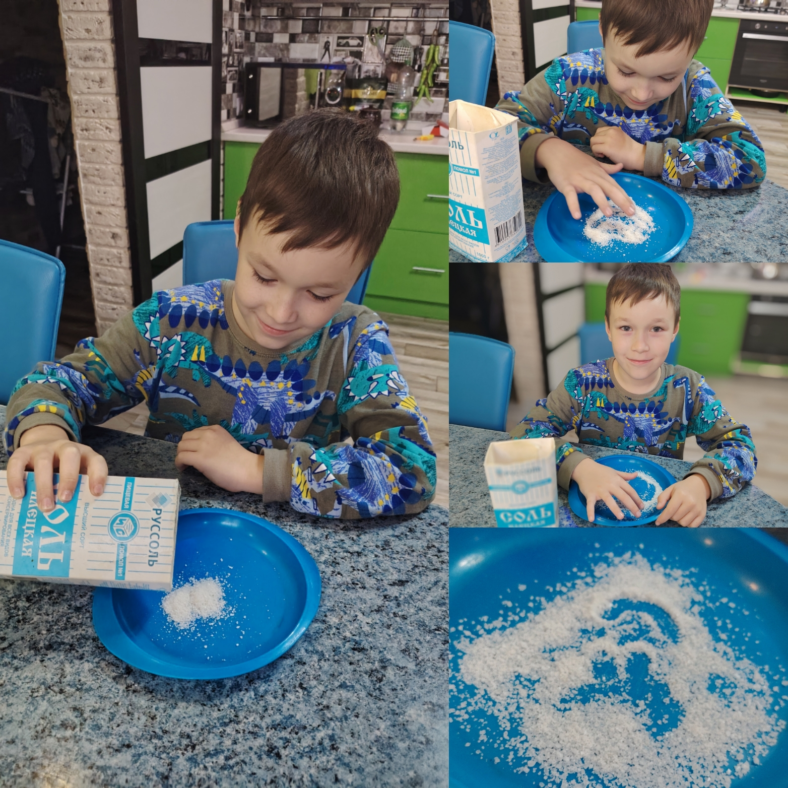

Приложение 1



Приложение 2

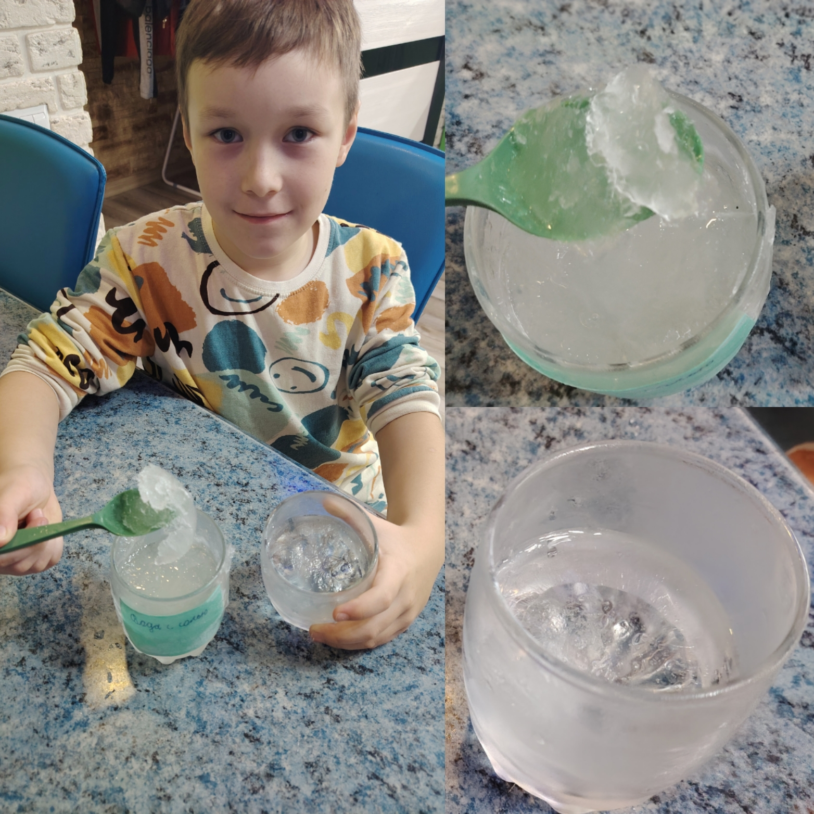
Приложение 3



Приложение 4


Приложение 5
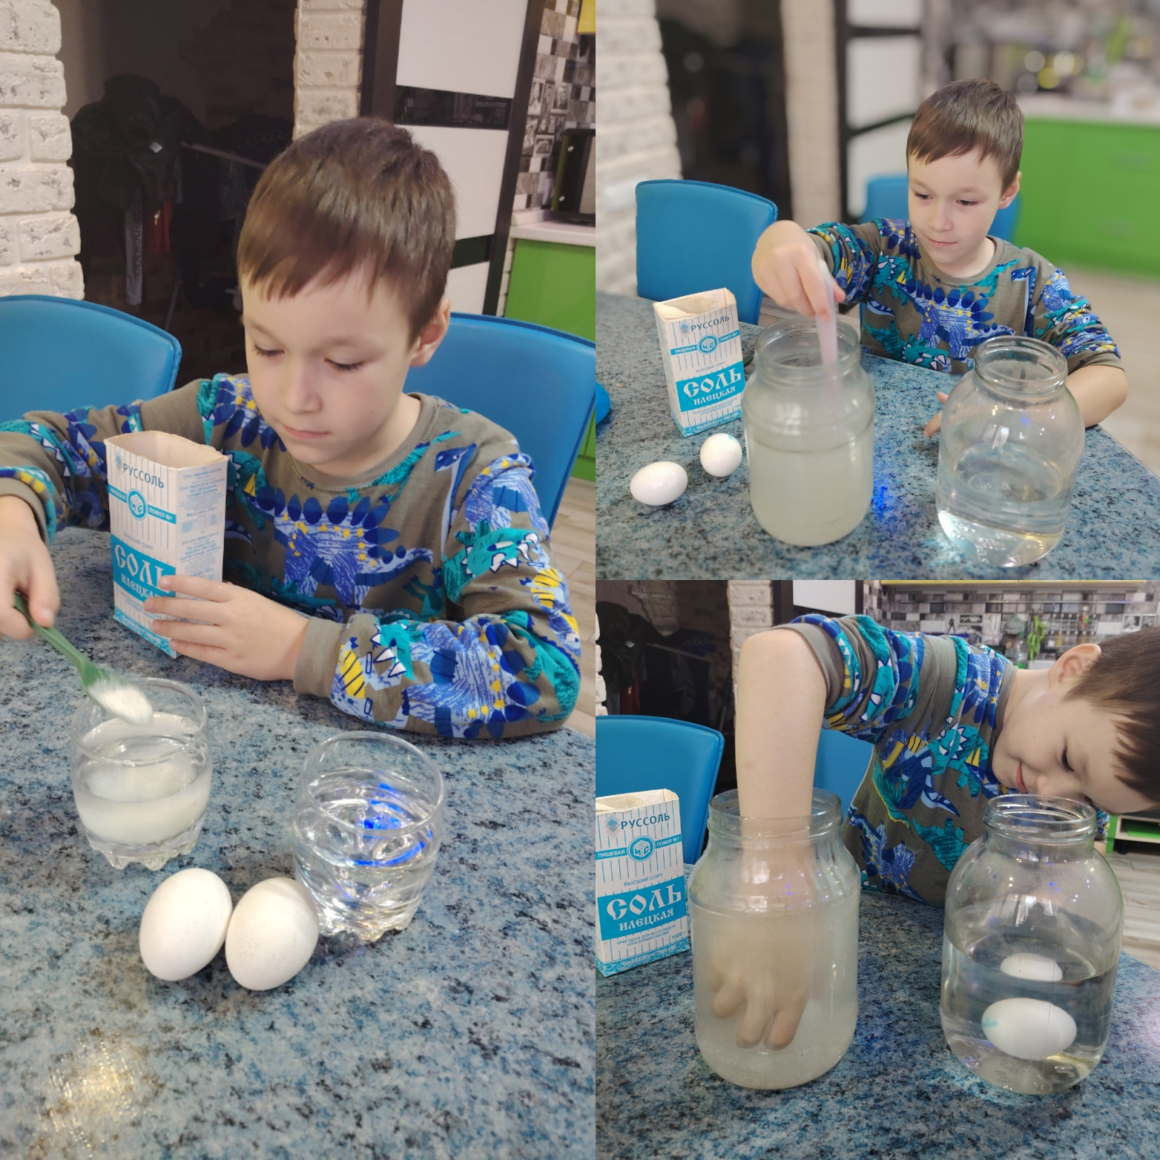

Приложение 6

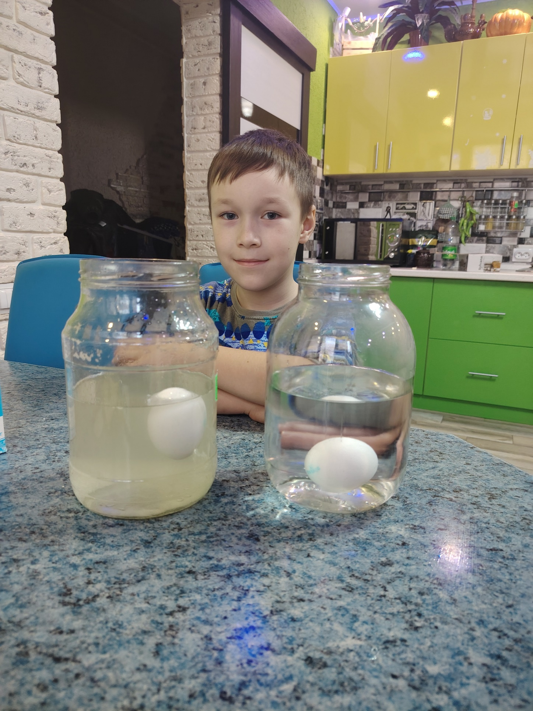

Приложение 7



Приложение 8

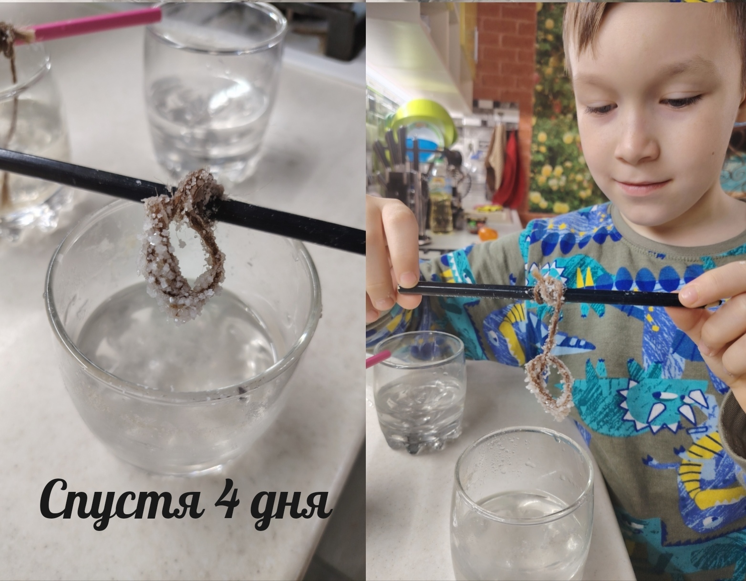

Приложение 9

